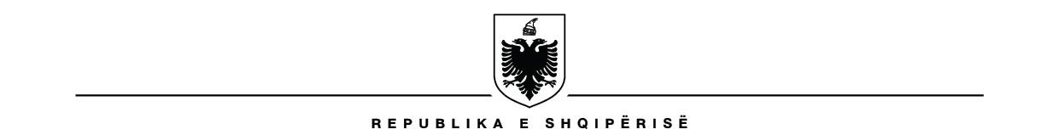MINISTRIA E DREJTËSISË

LISTA PERFUNDIMTARE ME NUMRIN UNIK TË IDENTIFIKIMIT TË KANDIDATËVE QË KUALIFIKOHEN PËR TË MARRË PJESË NË PROVIM
GJUHA E SHENJAVE
Data e provimit 20.10.2022, ora 14:00-16:00
Lutemi paraqitjen e kandidatëve 30 minuta përpara fillimit të procesit.
Nuk do të lejohet asnjë send personal përveç mjetit te identifikimit dhe mandatit të pagesës.

Nr.Unik
391

